**Défi n°17 de lundi : Trouver 10 objets de la même couleur.**

Tom :

Ema :

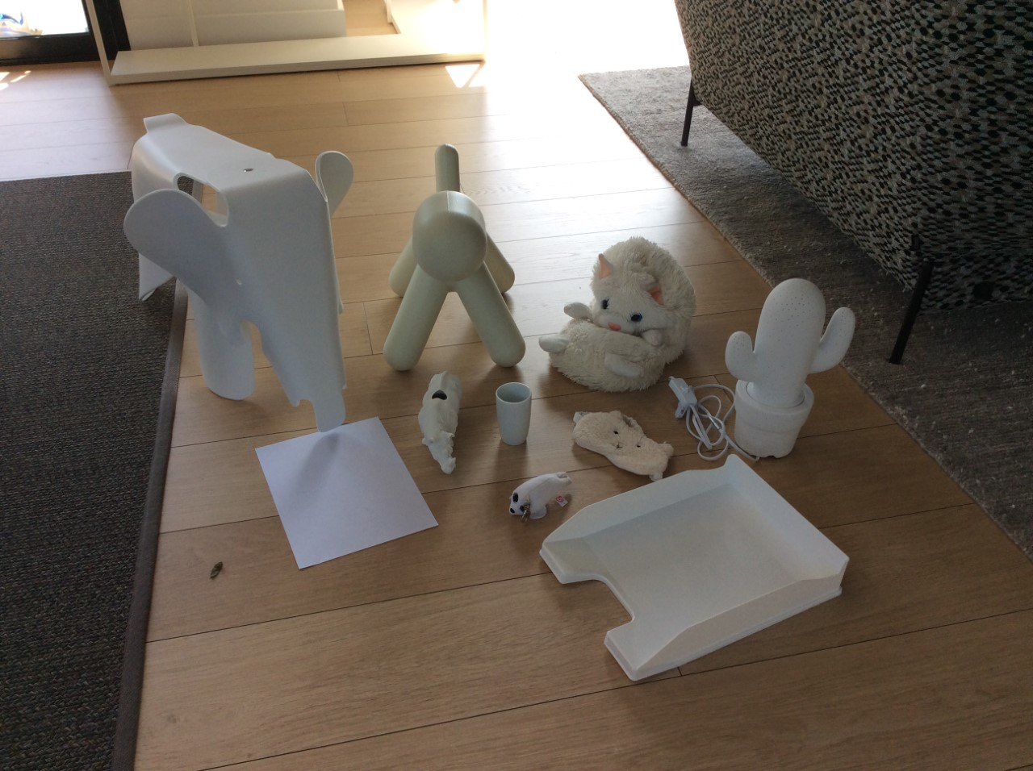

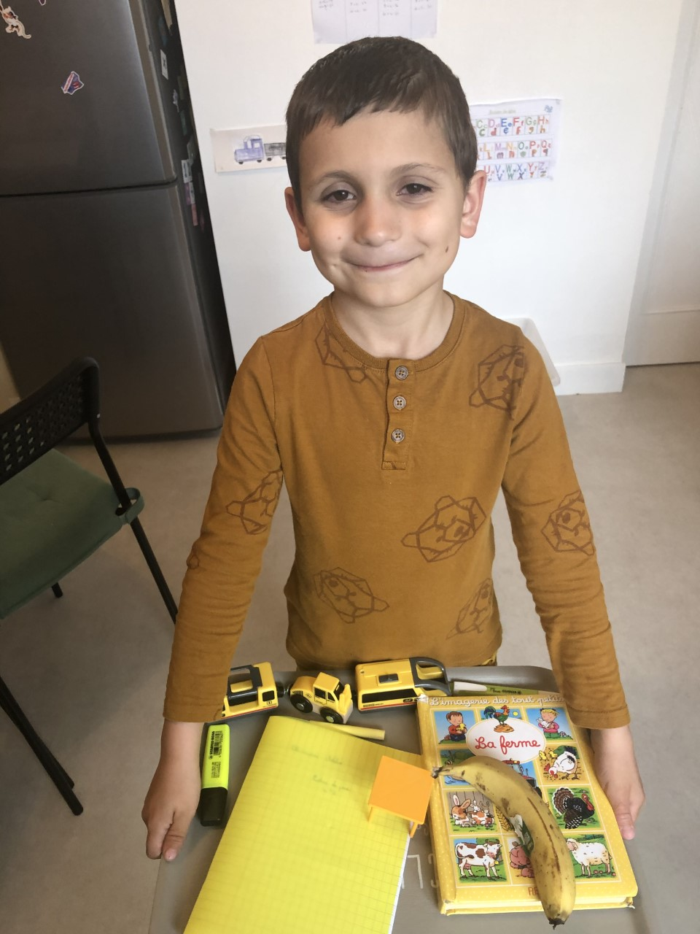Maho :

Antoine T. :

Antoine D. :

